Формулировка задачи:
При синхронизации данных 1С:Бухгалтерия предприятия с 1С:Комплексная автоматизация в документе «Операция (регламентированный учет)», данные, которые ранее были изменены в 1С:Комплексная автоматизация, не должны затираться.
Описание задачи:
Форма документа «Операция (регламентированный учет)»
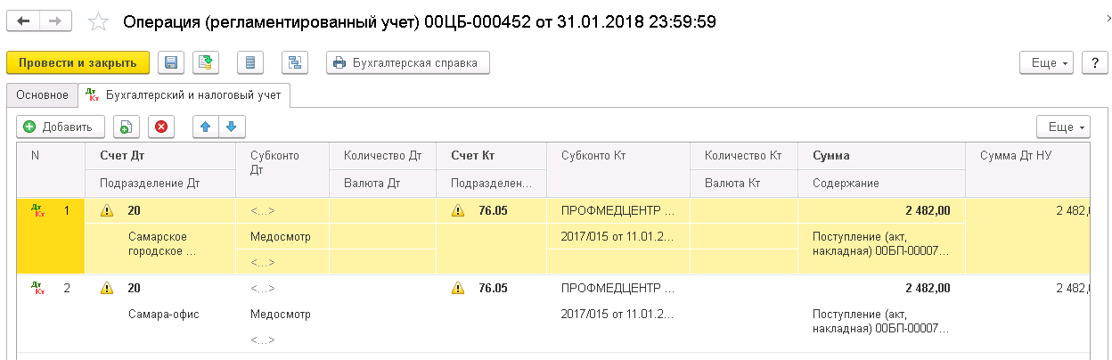
В документе «Операция (регламентированный учет)» необходимо добавить дополнительную колонку «Ручная корректировка» с типом значения «булево».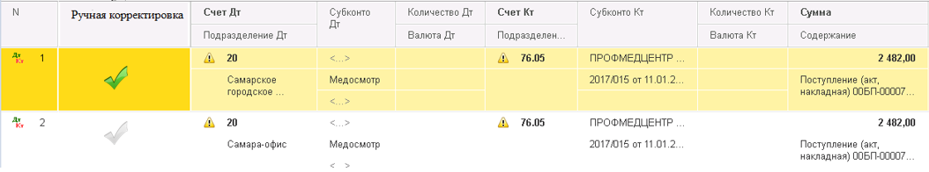
- Галочка устанавливается автоматически при ручной корректировке значений в документе (значение реквизита «Ручная корректировка» изменяется при переходе на другую строку документа).
- Обеспечить возможность установки и снятия галочки вручную.
- В регистре бухгалтерии «Журнал проводок (Бухгалтерский и налоговый учет) ИБ «1С:Бухгалтерия»» и в регистре бухгалтерии «Журнал проводок (регламентированный учет)» в «1С: Комплексная автоматизация» добавить колонку с идентификатором. В БП идентификатор формируется автоматически при записи в данный регистр. В КА идентификатор переноситься при синхронизации по тому же принципу что и остальные данные регистра. Идентификатор при синхронизации должен записываться в соответствующую колонку. При синхронизации происходит проверка на соответствие идентификатора документа БП и КА, далее проверка на наличие галки на одной или нескольких строках документа: если галка стоит при синхронизации документ не перезатирается. Если в БП документ был перепроведен, то документ в КА перезатирается, не взирая на наличие галки.
Также в правило обмена данными необходимо добавить условие:
-Если в строке документа установлена галочка «Ручная корректировка», то при синхронизации данная строка документа не изменяется.

Дополнительное условие:
Предыдущий механизм не должен быть сломан.

